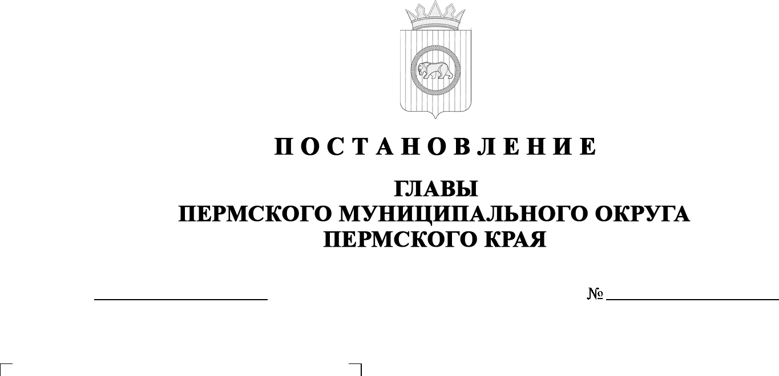

О назначении общественных обсуждений по проекту генерального плана Пермского муниципального округа
Пермского края на часть территории, предусматривающей размещение кладбищ на территории Пермского муниципального округа Пермского края
299-2025-01-05С-53
30.09.2025

В соответствии со статьями 5.1, 24, 28 Градостроительного кодекса Российской Федерации, пунктом 2 статьи 7 Федерального закона от 14 марта 2022 г. № 58-ФЗ «О внесении изменений в отдельные законодательные акты Российской Федерации», частью 10 статьи 47 Федерального закона от 20 марта 2025 г. № 33-ФЗ «Об общих принципах организации местного самоуправления в единой системе публичной власти», статьей 2 Закона Пермского края
от 13 декабря 2024 г. № 382-ПК «О перераспределении отдельных полномочий в области градостроительной деятельности между органами государственной власти Пермского края и органами местного самоуправления Пермского муниципального округа Пермского края, Краснокамского муниципального округа Пермского края, Добрянского муниципального округа Пермского края», частью 5 статьи 17, пунктами 3, 10 части 1 статьи 30 Устава Пермского муниципального округа Пермского края, Положением об организации
и проведении публичных слушаний, общественных обсуждений по вопросам градостроительной деятельности в Пермском муниципальном округе Пермского края, утвержденным решением Думы Пермского муниципального округа Пермского края от 22 сентября 2022 г. № 10, письмом Министерства
по управлению имуществом и градостроительной деятельности Пермского края от 24 сентября 2025 г. № Ивн31-02-1-21-1981 «О направлении проекта
на публичные слушания»,
ПОСТАНОВЛЯЮ:
- Назначить в период с 09 октября 2025 г. по 06 ноября 2025 г. проведение общественных обсуждений по проекту генерального плана Пермского муниципального округа Пермского края на часть территории, предусматривающей размещение кладбищ на территории Пермского муниципального округа Пермского края (далее – Проект) для граждан, постоянно проживающих на территории, в отношении которой подготовлен Проект, а также для правообладателей находящихся в границах этой территории земельных участков и (или) расположенных на них объектов капитального строительства и для правообладателей помещений, являющихся частью указанных объектов капитального строительства (далее – участники общественных обсуждений).
- Комиссии по подготовке и проведению публичных слушаний, общественных обсуждений по вопросам градостроительной деятельности (организационному комитету) при администрации Пермского муниципального округа Пермского края по вопросу, указанному в пункте 1 настоящего постановления:
  - организовать и провести общественные обсуждения;
  - обеспечить соблюдение требований законодательства, правовых актов Пермского муниципального округа по организации и проведению общественных обсуждений;
  - обеспечить 09 октября 2025 г. информирование участников общественных обсуждений о проведении общественных обсуждений путем размещения оповещения о начале общественных обсуждений
в газете «НИВА», на официальном сайте Пермского муниципального
округа в информационно-телекоммуникационной сети «Интернет» (www.permokrug.ru) и на информационных стендах, в местах массового скопления граждан и в иных местах, расположенных на территории населенных пунктов Пермского муниципального округа: с. Гамово, с. Платошино, с. Бизяр, с. Курашим, с. Лобаново, п. Юг;
  - обеспечить в период с 17 октября 2025 г. по 23 октября 2025 г. размещение экспозиции, демонстрационных материалов и иных информационных документов по теме общественных обсуждений
для предварительного ознакомления в зданиях: Гамовского территориального управления администрации Пермского муниципального округа Пермского края по адресу: Пермский край, Пермский муниципальный округ, с. Гамово,
ул. 50 лет Октября, д. 31; Кукуштанского территориального управления администрации Пермского муниципального округа Пермского края по адресам: Пермский край, Пермский муниципальный округ, п. Кукуштан, ул. Чапаева,
д. 70 и Пермский край, Пермский муниципальный округ, с. Нижний Пальник, ул. Советская, д. 3; Лобановского территориального управления администрации Пермского муниципального округа Пермского края по адресу: Пермский край, Пермский муниципальный округ, с. Лобаново, ул. Культуры, д. 2/1, Юговского территориального управления администрации Пермского муниципального округа Пермского края по адресу: Пермский край, Пермский муниципальный округ, п. Юг, ул. Ленина, 103, ежедневно с 9:00 до 16:00, кроме субботы
и воскресенья, на официальном сайте Пермского муниципального
округа в информационно-телекоммуникационной сети «Интернет» (www.permokrug.ru). Консультирование посетителей экспозиции осуществляет Министерство по управлению имуществом и градостроительной деятельности Пермского края по телефону 211 04 71 (доб.1187), 206 83 75 (доб. 301);
2.5. обеспечить своевременную подготовку, опубликование
и размещение заключения о результатах общественных обсуждений в газете «НИВА», на официальном сайте Пермского муниципального
округа в информационно-телекоммуникационной сети «Интернет» (www.permokrug.ru).
3. Участие граждан в общественных обсуждениях осуществляется
в соответствии с Порядком участия граждан в общественных обсуждениях, размещенным на официальном сайте Пермского муниципального
округа в информационно-телекоммуникационной сети «Интернет» (www.permokrug.ru) в разделе «Публичные слушания и общественные обсуждения» (далее – Порядок).
4. Заинтересованные лица в период с 17 октября 2025 г. по 23 октября 2025 г. вправе представить свои предложения и замечания по Проекту
для включения их в протокол общественных обсуждений:
4.1. в электронном виде – на официальном сайте Пермского муниципального округа в информационно-телекоммуникационной сети Интернет (www.permokrug.ru) согласно Порядку;
4.2. в письменном виде – в управление архитектуры
и градостроительства администрации Пермского муниципального округа Пермского края по адресу: г. Пермь, ул. Верхне-Муллинская, 74а, кабинет
№ 101;
4.3. посредством записи в книге (журнале) учета посетителей экспозиции Проекта, подлежащего рассмотрению на общественных обсуждениях, размещенной в зданиях:
Гамовского территориального управления администрации Пермского муниципального округа Пермского края по адресу: Пермский край, Пермский муниципальный округ, с. Гамово, ул. 50 лет Октября, д. 31;
Кукуштанского территориального управления администрации Пермского муниципального округа Пермского края по адресам: Пермский край, Пермский муниципальный округ, п. Кукуштан, ул. Чапаева, д. 70 и Пермский край, Пермский муниципальный округ, с. Нижний Пальник, ул. Советская, д. 3;
Лобановского территориального управления администрации Пермского муниципального округа Пермского края по адресу: Пермский край, Пермский муниципальный округ, с. Лобаново, ул. Культуры, д. 2/1;
Юговского территориального управления администрации Пермского муниципального округа Пермского края по адресу: Пермский край, Пермский муниципальный округ, п. Юг, ул. Ленина, 103.
5. Срок проведения общественных обсуждений с момента оповещения участников общественных обсуждений об их проведении до дня
опубликования заключения о результатах общественных обсуждений составляет не более месяца.
6. Настоящее постановление опубликовать в газете «НИВА»
и разместить на официальном сайте Пермского муниципального
округа в информационно-телекоммуникационной сети «Интернет» (www.permokrug.ru).
7. Настоящее постановление вступает в силу со дня его официального опубликования.
8. Контроль за исполнением настоящего постановления оставляю
за собой.
О.Н. Андрианова

